ZADANIA / ZALECENIA / ĆWICZENIA
ZAJĘCIA LOGOPEDYCZNE – DATA: 11.05.2020 r.
Drogi Rodzicu, drogi uczniu, przypomnijcie sobie, jakie są warunki poprawnej wymowy głoski SZ (informacje są zamieszczone
w zeszycie do logopedii). Już pamiętacie! Czas zatem na wspólne ćwiczenia Rodzica z dzieckiem – etap kolejny
(wymowa głoski SZ w środku wyrazu). Miłej pracy

POLECENIA DO ĆWICZEŃ (OBRAZKÓW)
1.Patrz na obrazek i powtarzaj nazwy za dorosłym..
2.Nazwij sam obrazki.
3.Odpowiedz na pytania dotyczące ćwiczonej głoski SZ np.: Jak się nazywają buty, które nakładamy, gdy pada deszcz?
4.Ułóż zdania z każdym wyrazem.
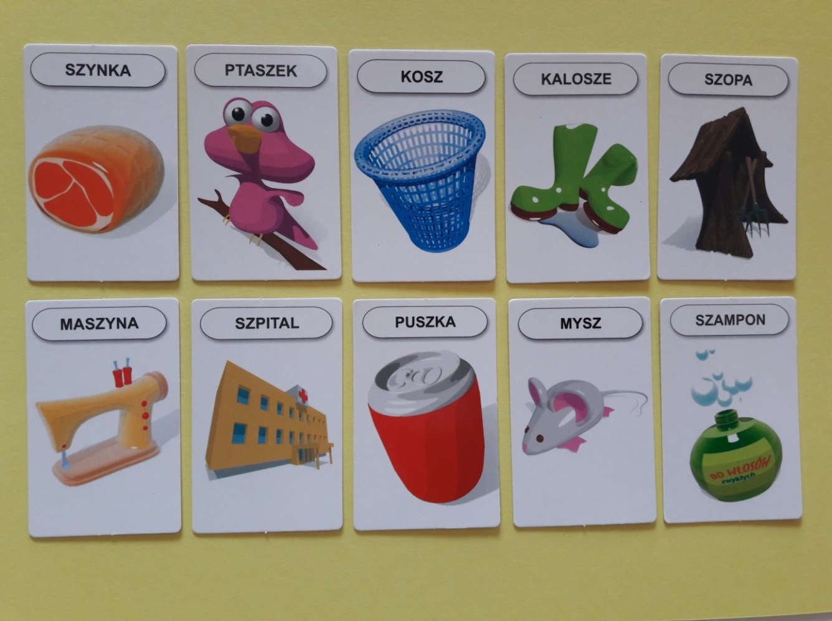
PAMIĘTAJ! Wypowiadaj prawidłowo głoskę SZ
To jest szafa Szymona
Polecenie do ćwiczenia: Opowiedz pełnymi zdaniami, co się znajduje w szafie Szymona i co z niej wypadło. Każdy przedmiot opisz ustnie całym zdaniem np.:
Na górnej półce leży różowy szalik.
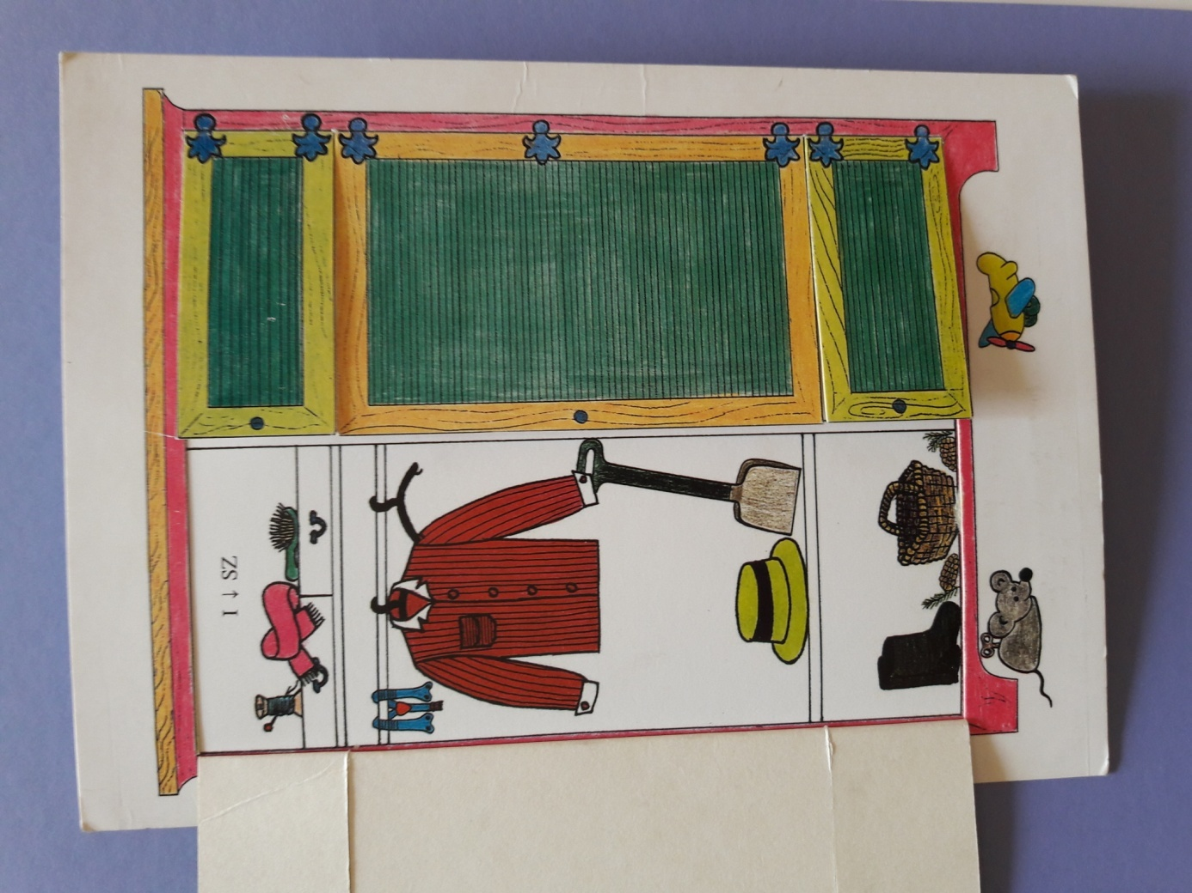
PAMIĘTAJ! Wypowiadaj prawidłowo głoskę SZ

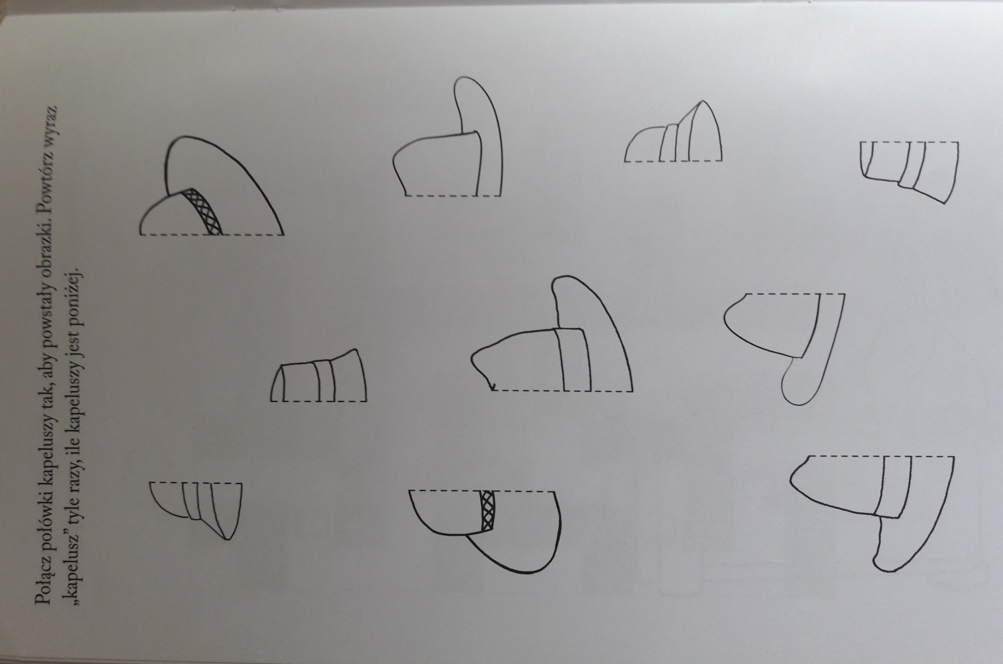
i na koniec…

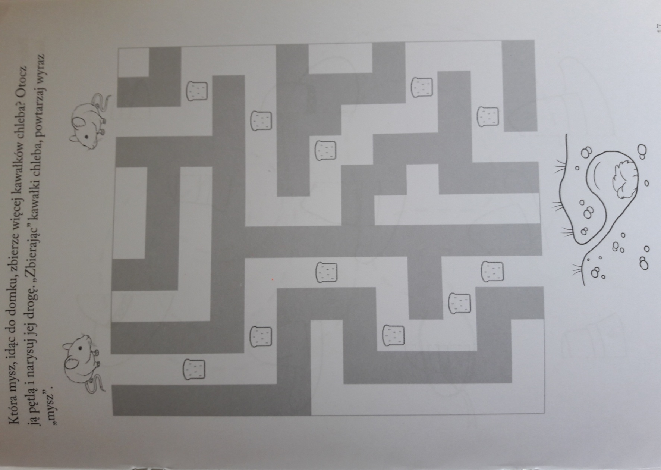
DZIĘKUJĘ ZA WSPÓŁPRACĘ
ANNA KAŁUŻYŃSKA

ZADANIA / ZALECENIA / ĆWICZENIA
ZAJĘCIA LOGOPEDYCZNE – DATA: 11.05.2020 r.

Drogi Rodzicu, drogi Uczniu, przypomnijcie sobie, jakie są warunki poprawnej wymowy głoski SZ (informacje są zamieszczone
w zeszycie do logopedii). Już pamiętacie! Czas zatem na wspólne ćwiczenia Rodzica z dzieckiem. Miłej pracy

POLECENIA DO ĆWICZEŃ (OBRAZKÓW) – dorosły czyta pytania, dziecko odpowiada całym zdaniem, poprawnie wymawiając głoskę SZ:
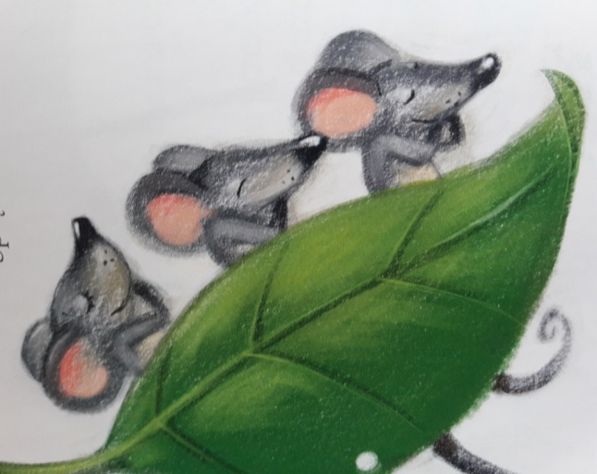
1.Jak nazywają się zwierzątka, które śpią pod liściem?
2.Jaki kolor mają zwierzątka?
3.Jak część ciała u tych zwierzątek, jest różowa?

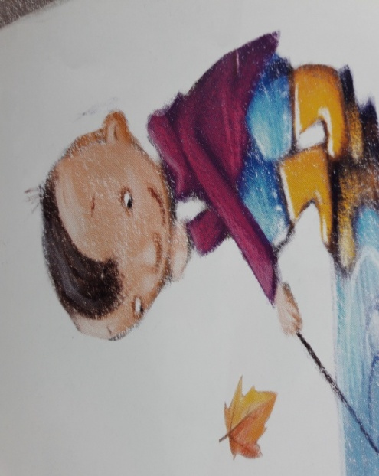

1.Chłopczyk na obrazku bawi się
w kałuży, bo padał……….
2.Buty, które ma na nogach, nazywamy ….
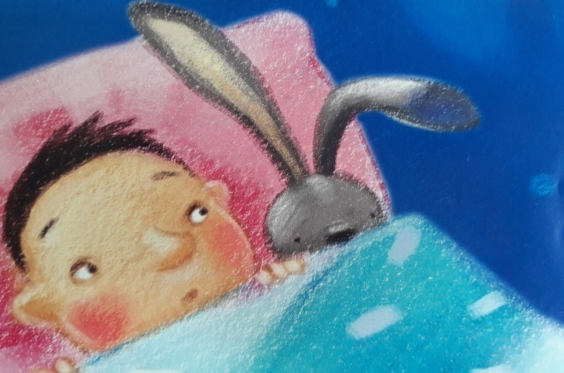

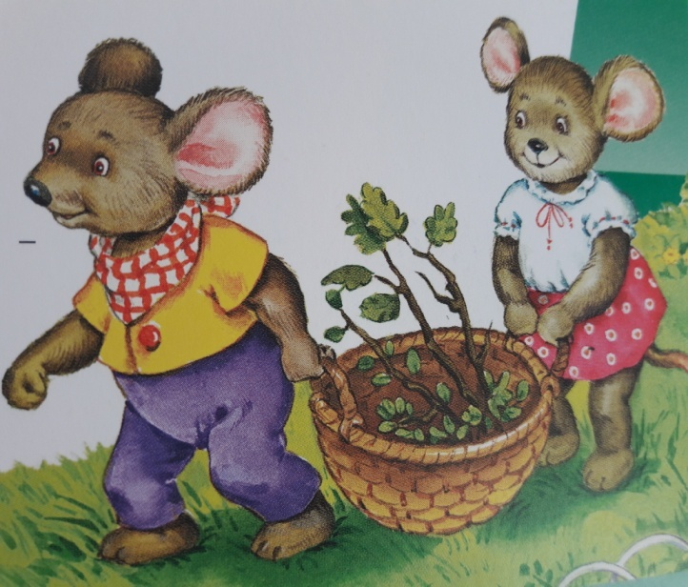
1.Co ma chłopczyk pod głową ?2.Zajączek obok chłopca, ma długie ……………
1.Jak się nazywają zwierzątka na obrazku?
2.Czy zwierzątka mają na sobie sweterki czy koszulki?
3.Co zwierzątka wspólnie niosą?

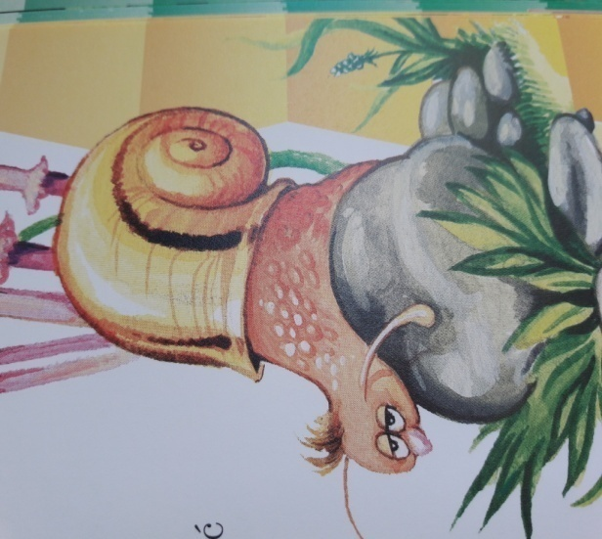
1.Jak się nazywa domek ślimaka?
2.Jakiego koloru są kamienie?

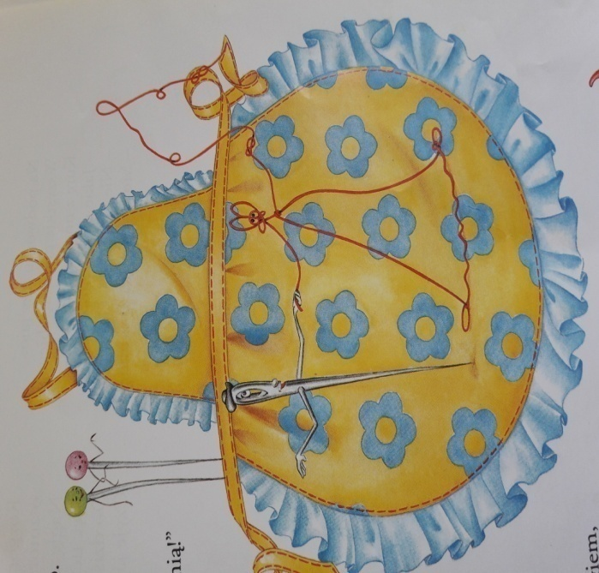

1.Tańcowały igła z nitką i co
z tego wynikło ?

POLECENIA DO ĆWICZEŃ:

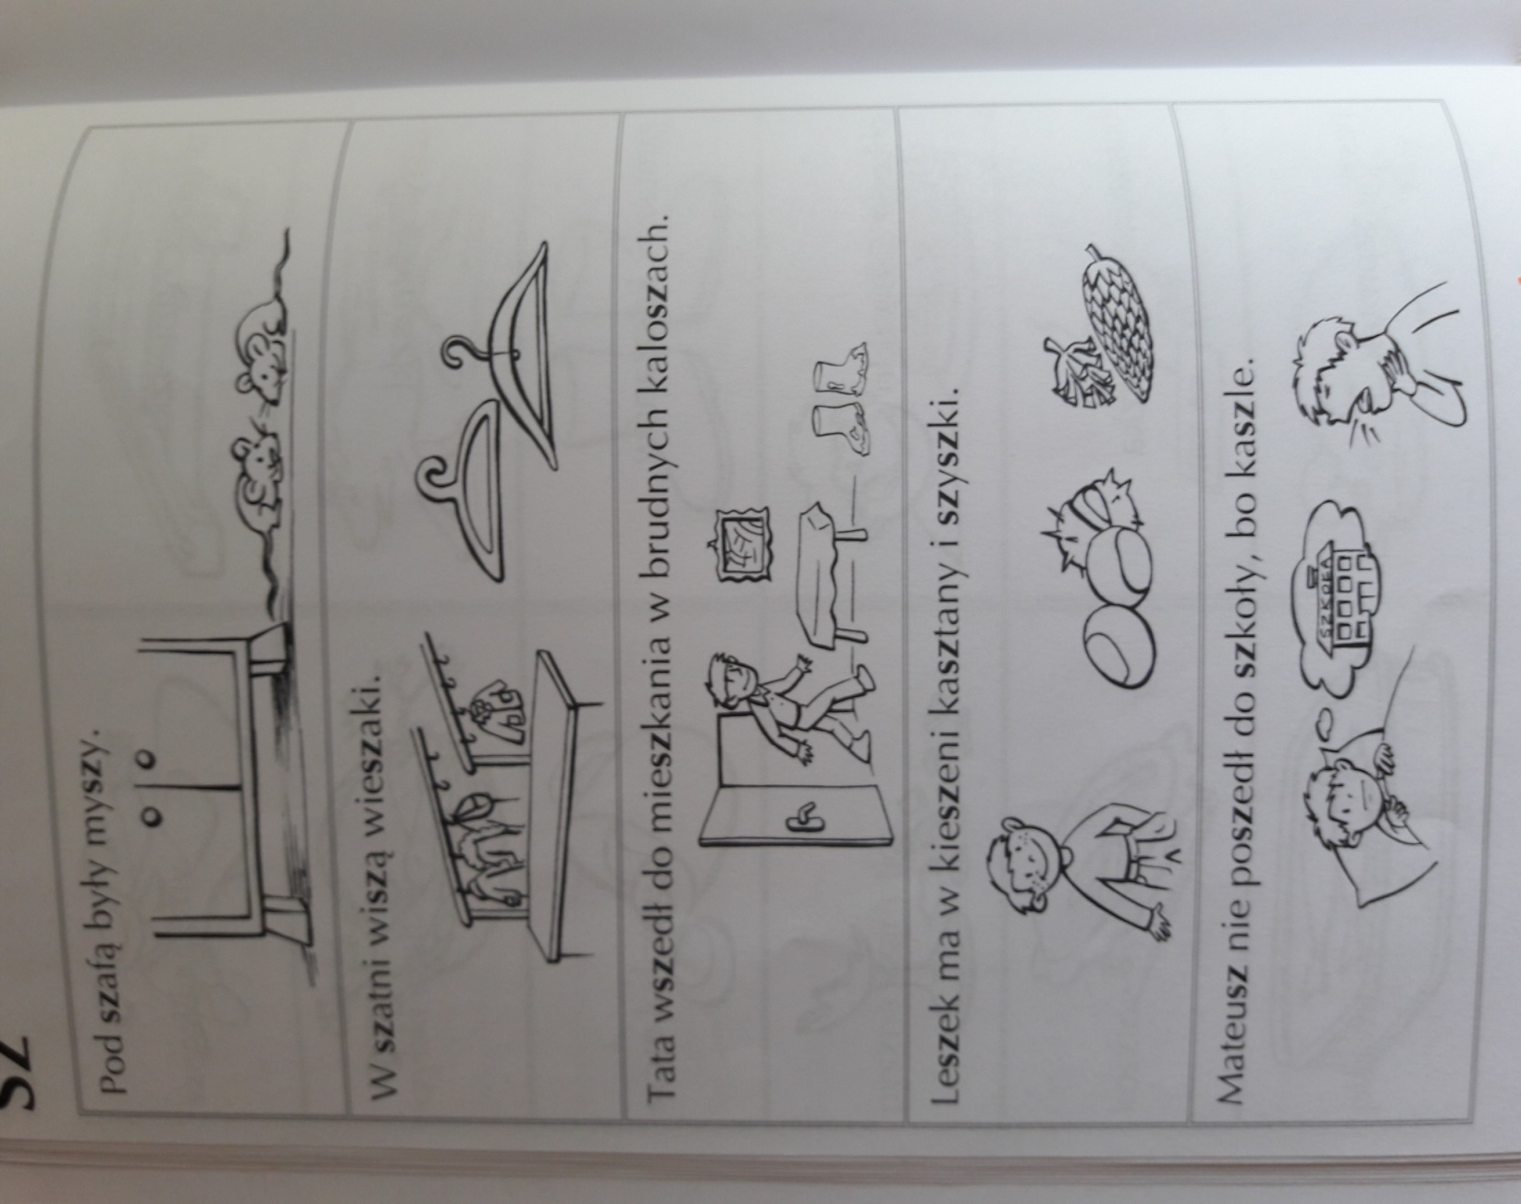
1)Patrz na obrazki i powtarzaj za Rodzicem zdania. 2) Powtórz samodzielnie zdania. 3) Odpowiedz na pytania Rodzica dotyczące treści obrazka np.: Co było pod szafą?

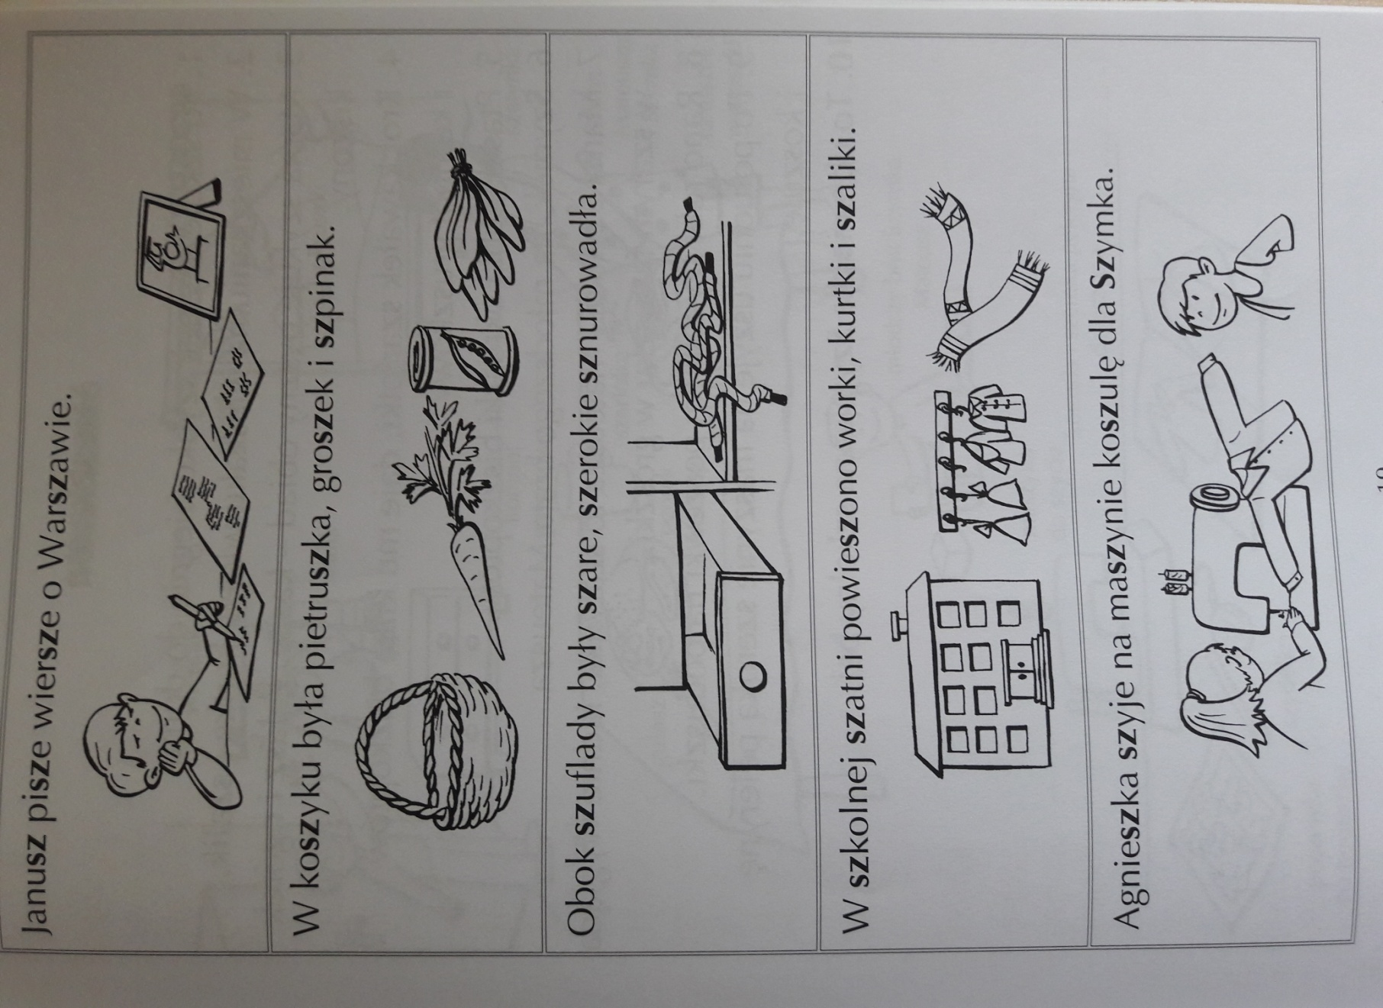
DZIĘKUJĘ ZA WSPÓŁPRACĘ
ANNA KAŁUŻYŃSKA

ZADANIA / ZALECENIA / ĆWICZENIA
ZAJĘCIA LOGOPEDYCZNE – DATA: 11.05.2020 r.

Drogi Rodzicu, drogi uczniu, przypomnijcie sobie, jakie są warunki poprawnej wymowy głoski CZ (informacje są zamieszczone
w zeszycie do logopedii). Już pamiętacie! Teraz pora na głoskę DŻ – wymawiasz ją prawidłowo, gdy usta i język układasz jak do wymowy CZ i dodatkowo uruchamiasz dźwięk / drgania. Nic trudnego – zatem czas na wspólne ćwiczenia Rodzica z dzieckiem. Miłej pracy

POLECENIA DO PONIŻSZYCH ĆWICZEŃ (OBRAZKÓW):
1.Patrz na obrazek i powtarzaj za dorosłym
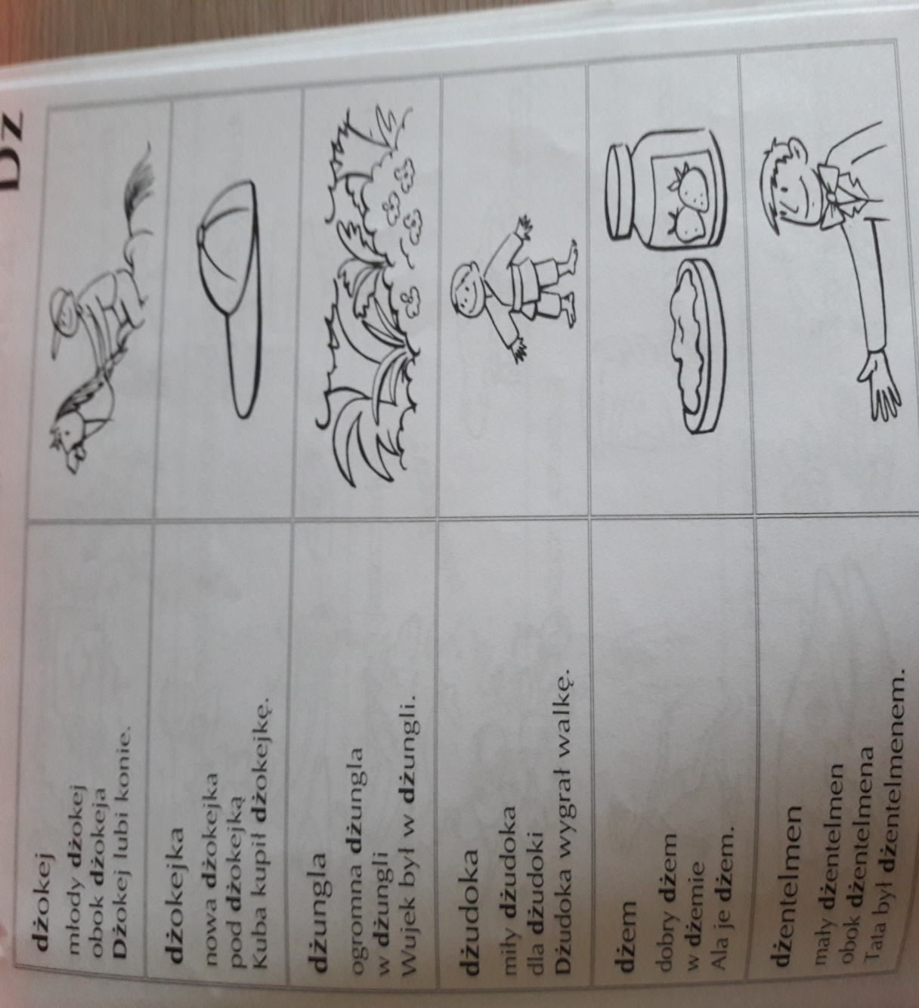
2.Nazwij sam obrazek3.Odpowiedz na pytania dotyczące ćwiczonych głosek np.: Kto wygrał walkę?, Co je Ala? Itp.
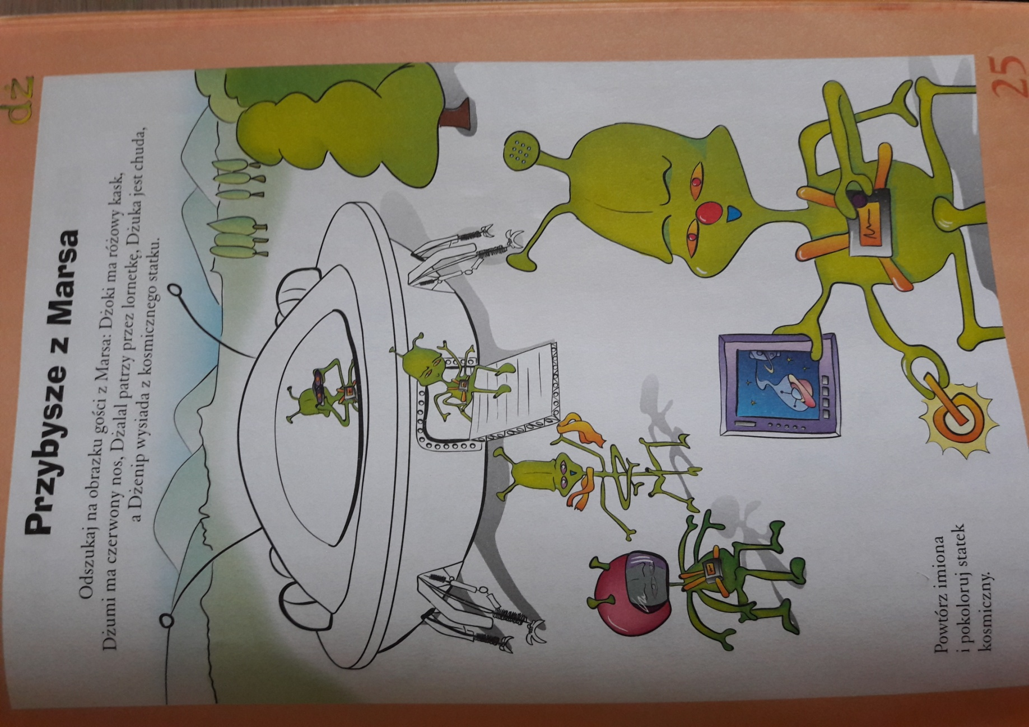

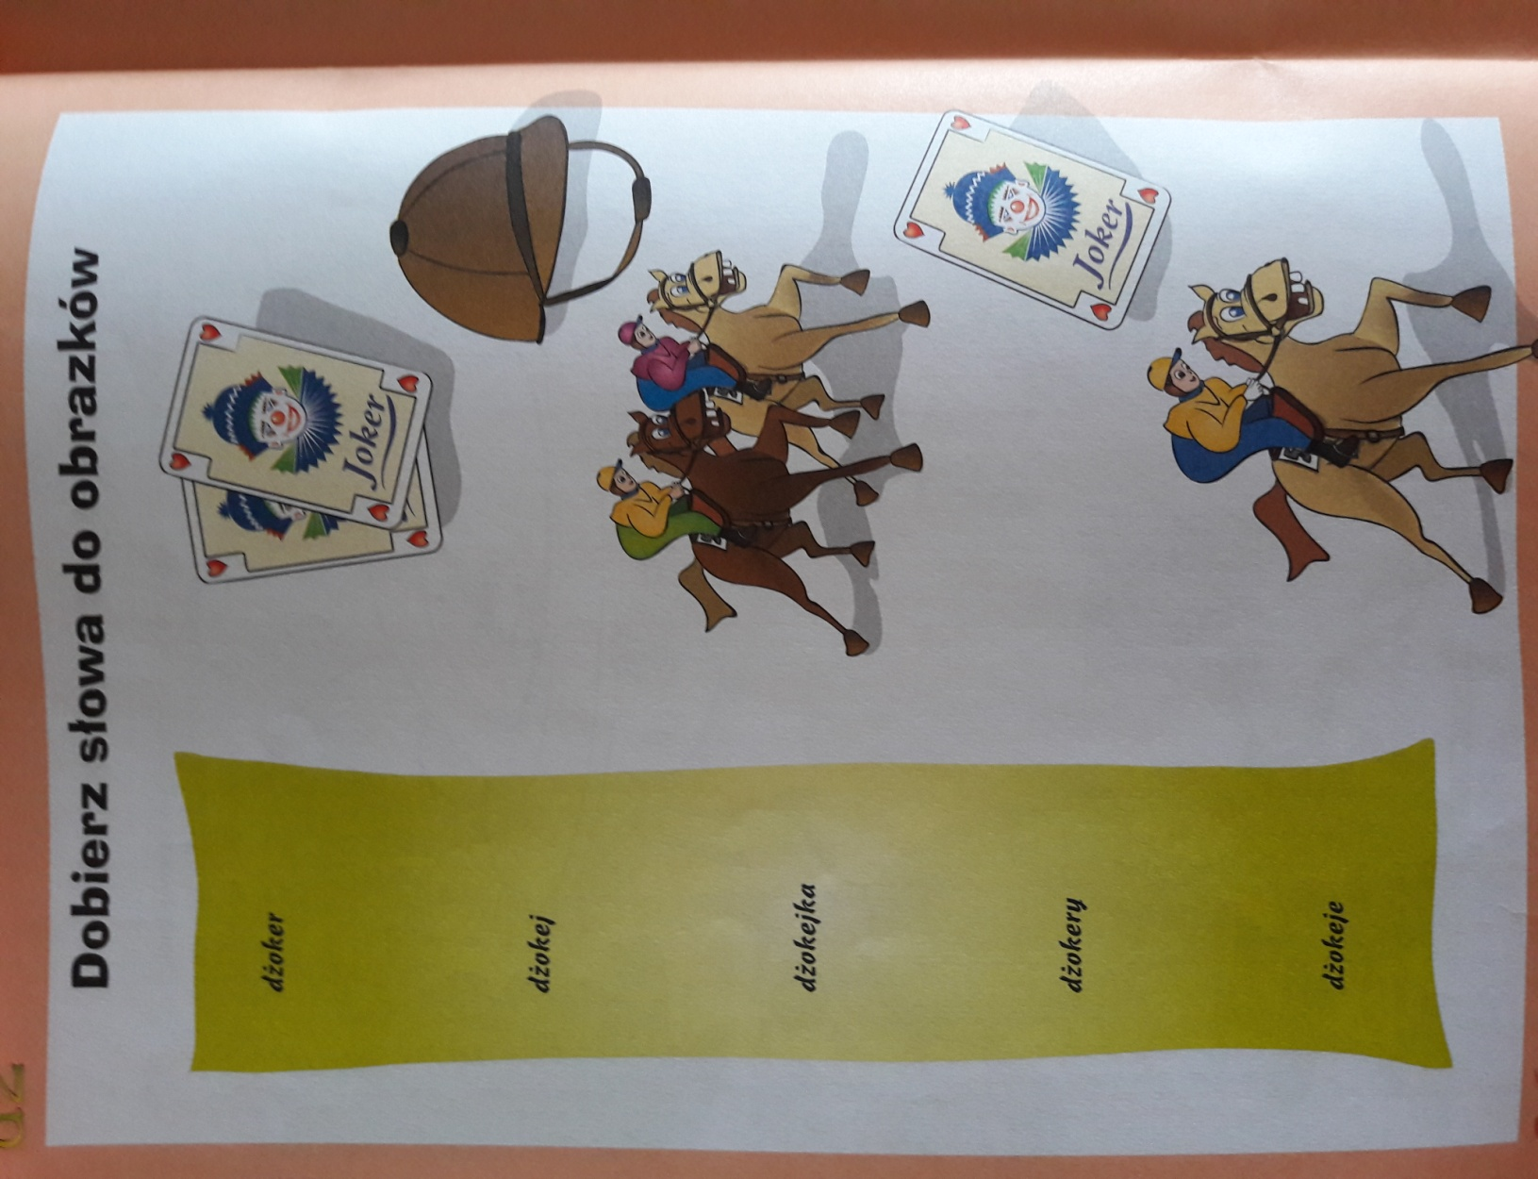

DZIĘKUJĘ ZA WSPÓŁPRACĘ
ANNA KAŁUŻYŃSKA

ZADANIA / ZALECENIA / ĆWICZENIA
ZAJĘCIA LOGOPEDYCZNE – DATA: 11.05.2020 r.

Drogi Rodzicu, drogi Uczniu, trochę nauki w formie zabawy !
Miłej pracy
Zabawa ODSZUKAJ LITERĘ
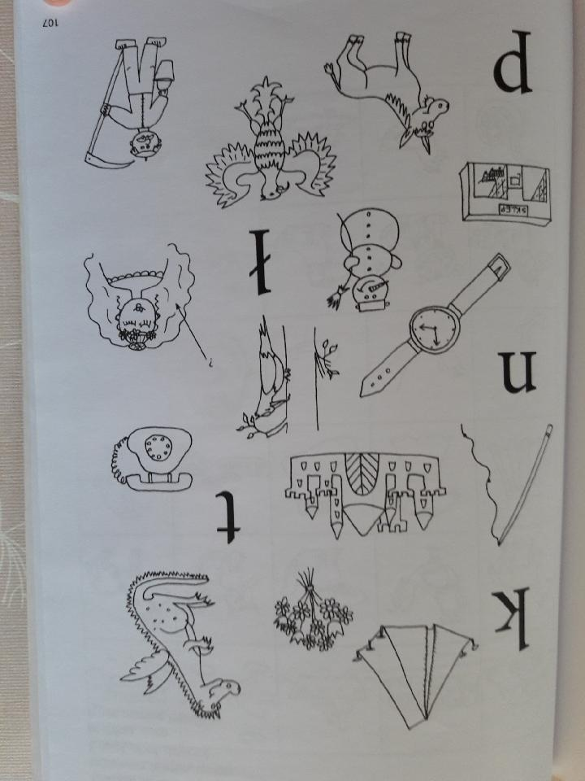
Dziecko nazywa obrazki przedstawione na kartach, następnie wyodrębnia w kolejnych słowach GŁOSKĘ, która występuje na końcu. Później każdy obrazek łączy z LITERĄ odpowiadającą głosce występującej w wygłosie, tj. na końcu wyrazu.

K: smok, zamek, zegarek, n: bałwan, telefon, welon, ł: osioł, orzeł, dzięcioł, p: chłop, sklep, t: bat, namiot, bukiet
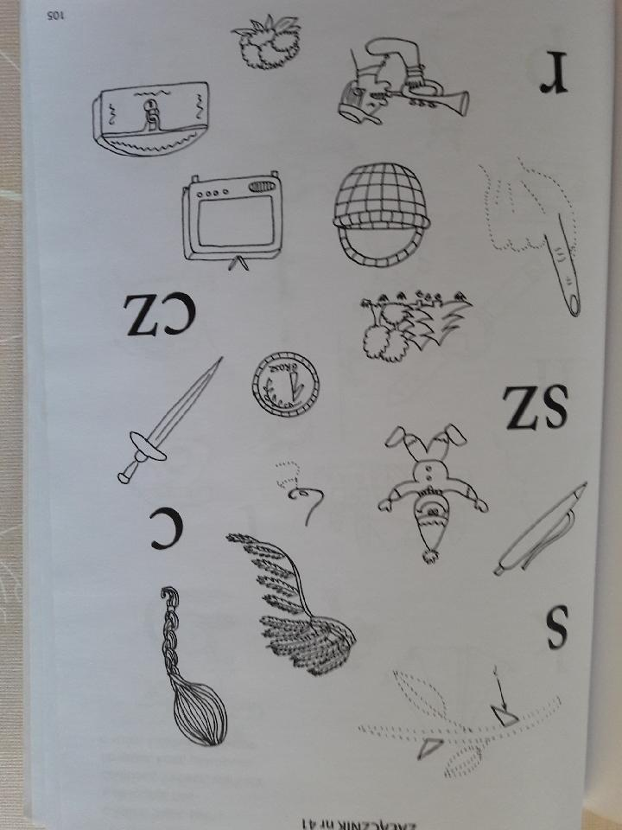
C: kolec, palec, pajac, s: długopis, nos, cz: miecz, trębacz, warkocz, sz: grosz, kosz, pióropusz, r: kufer, kalafior, telewizor

MIŁEJ PRACY

DZIĘKUJĘ ZA WSPÓŁPRACĘ
ANNA KAŁUŻYŃSKA
ZADANIA / ZALECENIA / ĆWICZENIA
ZAJĘCIA LOGOPEDYCZNE – DATA: 11.05.2020 r.
Drogi Rodzicu, drogi Uczniu, przypomnijcie sobie, jakie są warunki poprawnej wymowy głoski R (informacje są zamieszczone
w zeszycie do logopedii). Już pamiętacie! Czas zatem na wspólne ćwiczenia Rodzica z dzieckiem. Miłej pracy
PAMIĘTAJ! W MIEJSCE GŁOSKI R WYMAWIAJ DZIĄSŁOWE D (tak, jak to ćwiczyliśmy na zajęciach)
Polecenie nr 1: powtórz według poniższego schematu 5 razy
(mówimy długie e), (mówimy krótkie e), (nie mówimy e)
SCHEMAT:
eeede – ede - de (eeere –ere –re )
eeeda – eda – da (eeera – era –ra )
eeedy –edy – dy (eeery - ery – ry )
eeedo – edo – do (eeero – ero –ro )
eeedu – edu – du (eeeru – eru –ru )
Polecenie nr 2: nazwij obrazki, nie wymawiając e. PAMIĘTAJ! – wymawiaj dziąsłowe d (tak, jak to ćwiczyliśmy na zajęciach). POWODZENIA

Dóża (róża) Dakieta (rakieta
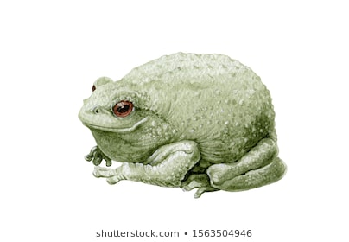
Dekin (rekin) Dopucha (ropucha)
Dyba (ryba) Dycerz (rycerz)

DZIĘKUJĘ ZA WSPÓŁPRACĘ
ANNA KAŁUŻYŃSKA

